TRƯỜNG THCS VIỆT HƯNG
ĐỀ CƯƠNG ÔN TẬP HỌC KÌ I
NĂM HỌC 2019-2020
MÔN: ĐỊA LÍ 8
A. NỘI DUNG ÔN TẬP
I- Chủ đề 1: Đặc điểm và tình hình phát triển kinh tế - xã hội các nước châu Á.
II- Chủ đề 2: Khu vực Tây Nam Á.
III- Chủ đề 3: Khu vực Nam Á.
B. DẠNG BÀI
1- Câu hỏi tự luận (50%).
2- Câu hỏi trắc nghiệm (50%) – 20 câu.
3- Rèn kỹ năng: + đọc, nhận xét và phân tích biểu đồ, lược đồ.
+ Vận dụng kiến thức đã học để giải quyết những vấn đề thực tiễn.
C. BÀI TẬP
I- Câu hỏi tự luận:
Câu 1- Trình bày đặc điểm phát triển kinh tế-xã hội các nước châu Á.
Câu 2- Cho biết tình hình phát triển kinh tế-xã hội ở các nước châu Á.
Câu 3- Trình bày vị trí địa lý, đặc điểm tự nhiên khu vực Tây Nam Á.
Câu 4- Trình bày vị trí địa lý, đặc điểm tự nhiên khu vực Nam Á.
Câu 5- Vận dụng kiến thức đã học, kết hợp hiểu biết của bản thân: Hãy giải thích nguyên nhân dẫn đến lượng mưa phân bố không đều ở khu vực Nam Á?
Câu 6- Đặc điểm dân cư khu vực Nam Á? Giải thích tại sao dân cư lại phân bố không đều?
Câu 7- Hãy nêu những đặc điểm khác nhau về địa hình giữa phần đất liền và phần hải đảo của khu vực Đông Á?
II- Câu hỏi trắc nghiệm:
a) Mức biết
Câu 1- Dân cư Tây Nam Á chủ yếu theo tôn giáo nào?
A. Ki-tô giáo | B. Phật giáo | C. Hồi giáo | D. Ấn Độ giáo
Câu 2- Tài nguyên nổi bật nhất ở Tây Nam Á là
A. dầu mỏ | B. quặng sắt | C. thủy điện | D. than đá
Câu 3- Người dân Tây Nam Á chủ yếu theo đạo
A. Phật giáo | B. Thiên chúa | C. Hồi | D. Ki-tô
Câu 4- Đồng bằng nào sau đây ở Tây Nam Á?
A. Châu thổ sông Mê Công. | C. Lưỡng Hà.
B. Hoa Bắc. | D. Châu thổ sông Nin.
b) Mức hiểu
Câu 5- Đại bộ phận Nam Á có khí hậu
A. nhiệt đới. | C. nhiệt đới gió mùa.
B. ôn đới núi cao. | D. cận nhiệt đới gió mùa.
Câu 6- Khu vực Nam Á được chia thành các miền địa hình khác nhau:
A. 2 miền | B. 3 miền | C. 4 miền | D. 5 miền
Câu 7- Nhân tố nào là nhân tố ảnh hưởng rõ rệt đến sự phân hóa khí hậu Nam Á?
A. Địa hình | C. Các vùng núi cao
B. Các loại gió mùa | D. Biển và đại dương
Câu 8- Loại gió ảnh hưởng sâu sắc đến sản xuất khu vực Nam Á là:
1. Gió mùa Đông Bắc |  | 2. Gió mùa Tây Nam |  | 3. Gió Đông Nam
4. Gió mùa Đông Bắc |  | 5. Gió tín phong.
A. 1, 2 | B. 1, 3 |  | C. 1, 4 |  | D. 4, 5
c) Mức vận dụng
Câu 9- Dựa vào bảng số liệu sau, hãy kể tên hai khu vực đông dân nhất châu Á. Trong hai khu vực đó, khu vực nào có mật độ dân số cao hơn? Hãy tính mật độ dân số của hai khu vực đó.
DIỆN TÍCH VÀ DÂN SỐ MỘT SỐ KHU VỰC CỦA CHÂU Á
Khu vực | Diện tích (nghìn km²) | Dân số năm 2001 (triệu người)
Đông Á | 11.762 | 1.503
Nam Á | 4.489 | 1.356
Đông Nam Á | 4.495 | 519
Trung Á | 4.002 | 56
Tây Nam Á | 7.016 | 286
Câu 10- Quan sát hình 11.1 (Lược đồ phân bố dân cư Nam Á), hãy nhận xét về sự phân bố dân cư của Nam Á.
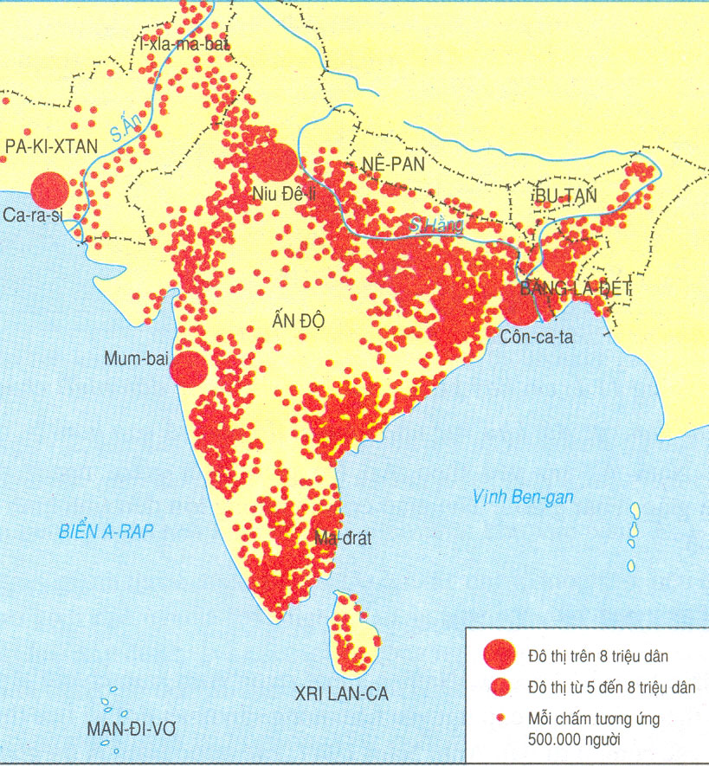
Hình 11.1- Lược đồ phân bố dân cư Nam Á.
Việt Hưng, ngày 12 tháng 11 năm 2019
BGH duyệt | Tổ nhóm CM | Người lập  Chu Thị Trúc

